3.4 Beljakovine 1. del – 9. a, b in c
Ponovi snov prejšnje ure in reši nalogi.
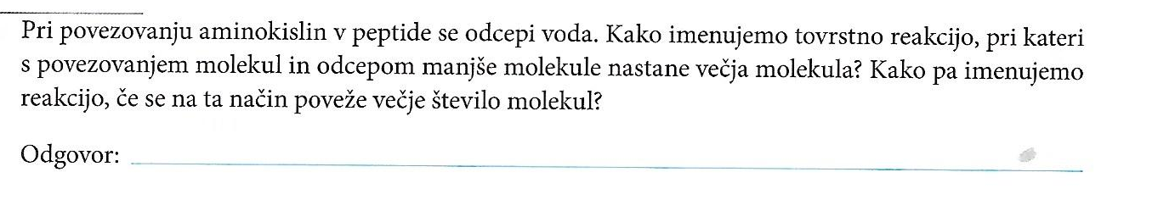
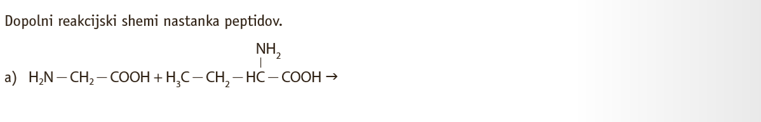
Preberi besedilo v učbeniku na strani 117-119 in zapiši v zvezek.
- Beljakovine oz. proteini so dušikove organske spojine, sestavljene iz več 100 do več 1000 enot aminokislin, ki so povezane preko peptidne vezi.
  - Osnovni gradniki vsake celice vseh organizmov.
  - Nosilke življenja.

- Naloge beljakovin:
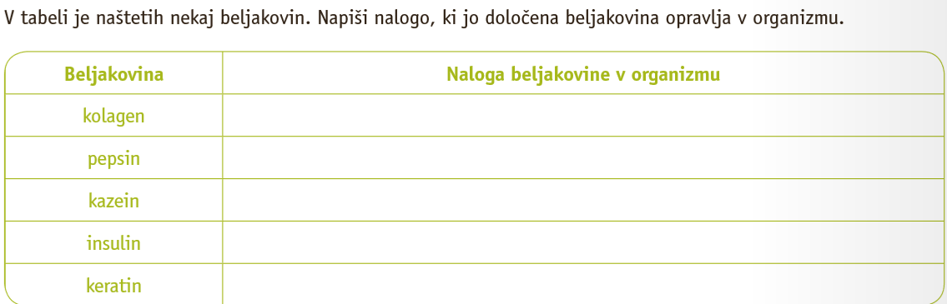
- Zgradba beljakovin:
- Beljakovine so dolge verige polipeptidov z določenim zaporedjem AK enot.
- Privlačne sile delujejo na zvijanje v vijačnico ali kaj drugega.
- Nekatere se dalje zvijejo v klobčič.
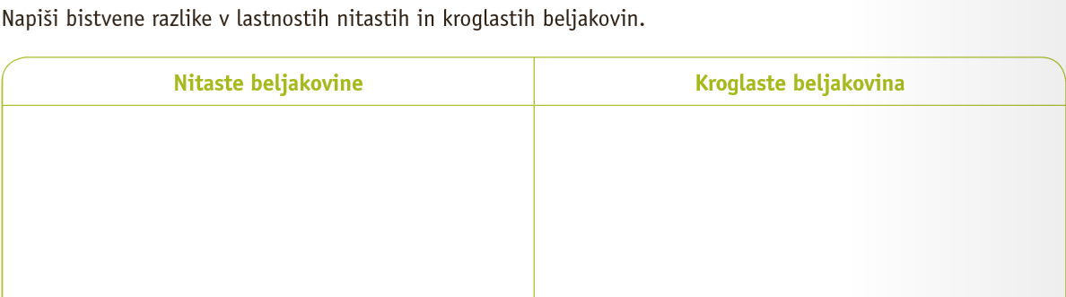
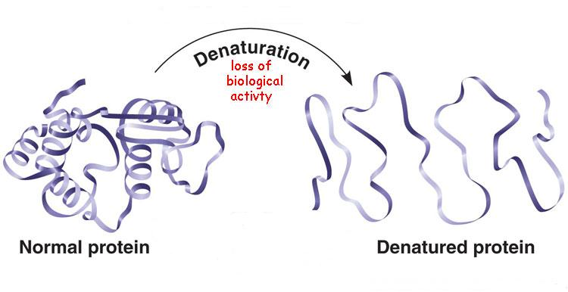
- Lastnosti beljakovin:
DENATURACIJA oz. koagulacija je proces, pri katerem se beljakovine izločijo iz raztopine se oborijo (zakrknejo). Beljakovinski klobčič se odvije, s tem pa izgubi svoje lastnosti in ne more več opravljati svoje vloge.

Koagulacijo beljakovin povzročimo s povišanjem T, spremembo pH, težkimi kovinami in alkoholi.

- Koagulacija beljakovin pri segrevanju
Poskus:
Izvedi koagulacijo beljakovine s segrevanjem. Za zajtrk speci jajca na oko in pozorno opazuj, kaj se dogaja z jajčnim beljakom. Odgovori na vprašanji.

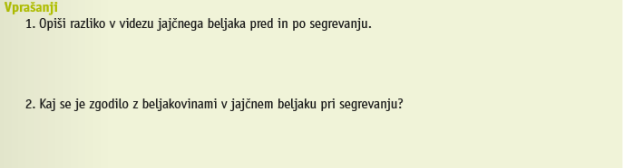

- Koagulacija beljakovin s kislinami in bazami
Poskus:
Sedaj izvedi koagulacijo beljakovine s kislino (alkoholni kis ali limonin koncentrat). Jajčni beljak daj v plastičen kozarček in dodaj alkoholni kis ali limonin koncentrat. Zmes pretresi in odgovori na vprašanje. Lahko poskusiš še, kaj se zgodi, ko jajčnemu beljaku dodaš alkohol.

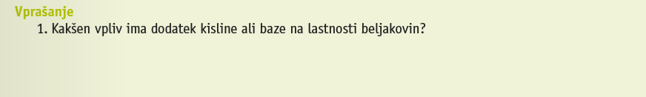

Nalogo oddaj, kot priponko .pdf, v spletno učilnico do petka 10. 4. 2020. Želim vam lepe praznike, novo temo pa objavim v sredo 15. 4. 2020.

